【巩固练习】
一、选择题
1．（2016春•闵行区期末）下列方程中，不是分式方程的是（ ）
A．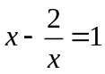 B．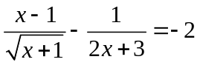 C．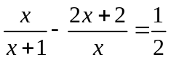 D．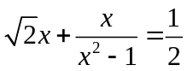
2.当m为何值时，方程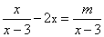会产生增根( )
A. 2 B. －1 C. 3 D.－3
3、方程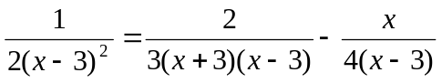的最简公分母是（ ）
A. 24（x+3）(x-3) B.(x+3)(x-3)²
C. 24（x+3）(x-3)² D.12（x+3）(x-3)²
4、观察下列方程，经分析判断得知有实数根的是（ ）
A.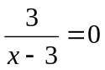 B.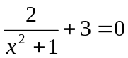
C.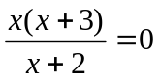 D.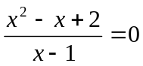
5、如果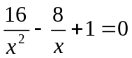，那么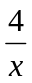的值是（ ）
A.1 B.-1 C.±1 D.4
6、方程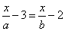中，x为未知量，a,b为已知数，且，则这个方程是（ ）
A．分式方程 B．一元一次方程 C．二元一次方程 D．三元一次方程
7、一个数和它的算术平方根的4倍相等，那么这个数是（ ）
A.0 B.16 C.0或16 D.4或16
二、填空题
8、当m= 时，关于x的分式方程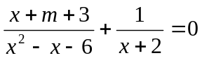没有实数解.
9、若a，b都是正实数，且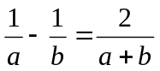，则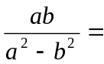 .
10、（卢湾区三模）解方程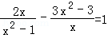时，若设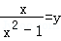，则原方程可化为关于y的方程是 ．
11、（2016春•宜宾期末）已知分式方程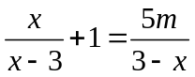有增根，则的值为 .
12、若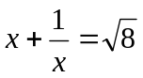，则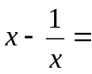 .
三、解答题
13、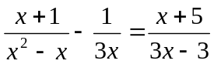；

14、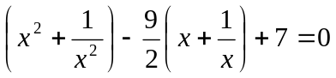；
15、（崇明县二模）解方程：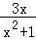+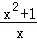=4．
【答案与解析】
1.【答案】B；
【解析】解：A、该方程符合分式方程的定义，属于分式方程，故本选项错误；
B、该方程属于无理方程，故本选项正确；
C、该方程符合分式方程的定义，属于分式方程，故本选项错误；
D、该方程符合分式方程的定义，属于分式方程，故本选项错误；
故选B．
2.【答案】C；
【解析】分式方程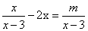，去分母得，将增根代入，得m＝3。所以，当m＝3时，原分式方程会产生增根。
3.【答案】D；
4.【答案】C；
5.【答案】A；
6.【答案】B；
7．【答案】C.
二、填空题
8.【答案】4或-6；
9．【答案】
10．【答案】2y﹣=1．
【解析】解：设y=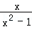，
则原方程可变为2y﹣=1，
故答案为：2y﹣=1．
11．【答案】-0.6；
【解析】去分母得：x+x﹣3=﹣5m，
由分式方程有增根，得到x﹣3=0，即x=3，
把x=3代入整式方程得：3+3﹣3=﹣5m，
解得：m=﹣0.6
12.【答案】±2.
三、解答题
13. 【答案与解析】 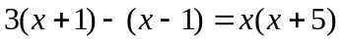，
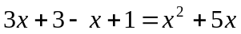，
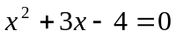，
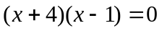.
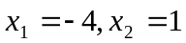.
经检验知：x=1是增根，x=-4是原方程的根.
14. 【答案与解析】：
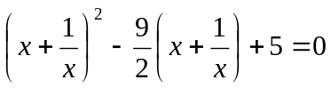
设 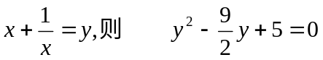.
2y²-9y+10=0，
（2y-5）(y-2)=0.
y₁=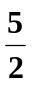；y₂=2.
把y₁=代入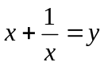中，得
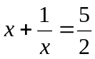，
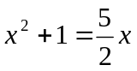，
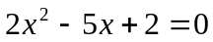，
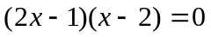.
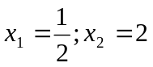.
把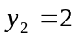代入中，得
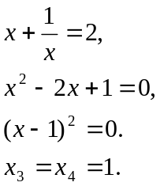
经检验知：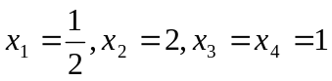均为原方程的根.
15. 【答案与解析】
解：设y=，
得：+y=4，
y²﹣4y+3=0，
解得y₁=1，y₂=3．
当y₁=1时，=1，x²﹣x+1=0，此方程没有实数解．
当y₂=3时，=3，x²﹣3x+1=0，解得x=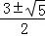．
经检验x=都是原方程的根，
所以原方程的根是x=．

